

Docente: Ana Claudia Zenteno Vázquez

Administración de Redes Fecha: 21/02/2024

Nombre del Alumno: Edgar Gael Sanchez Hernandez

**Objetivo:** Qué el alumno comprenda la asociación, ubicación y acceso de archivos por medio de enlaces duros y simbólicos.

**Práctica 6**

Enlaces duros y simbólicos

1. Crear un directorio llamado enlaces: (*escriba el comando o capture pantalla)*

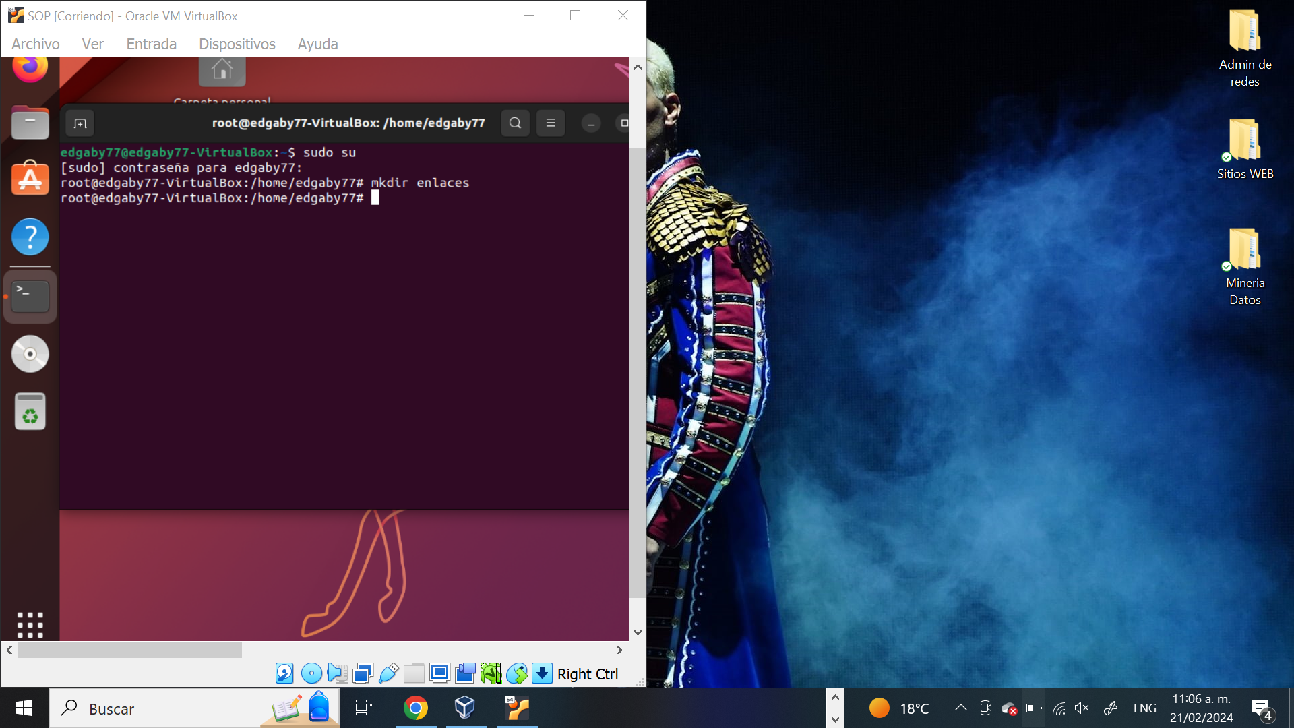

1. Crear un archivo de texto llamado ej0 que contenga el NOMBRE y APELLIDO del alumno.

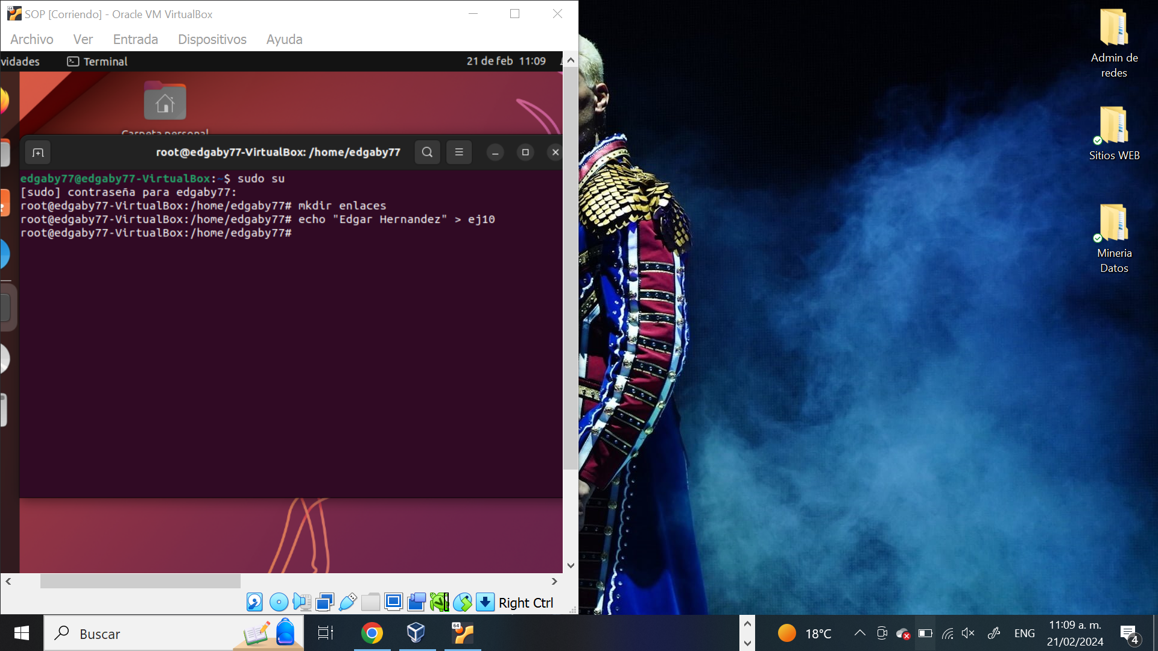

3) Crear un par de enlaces duros con ej0 llamados hard1 y hard2. (*escriba los comandos o capture pantalla)*

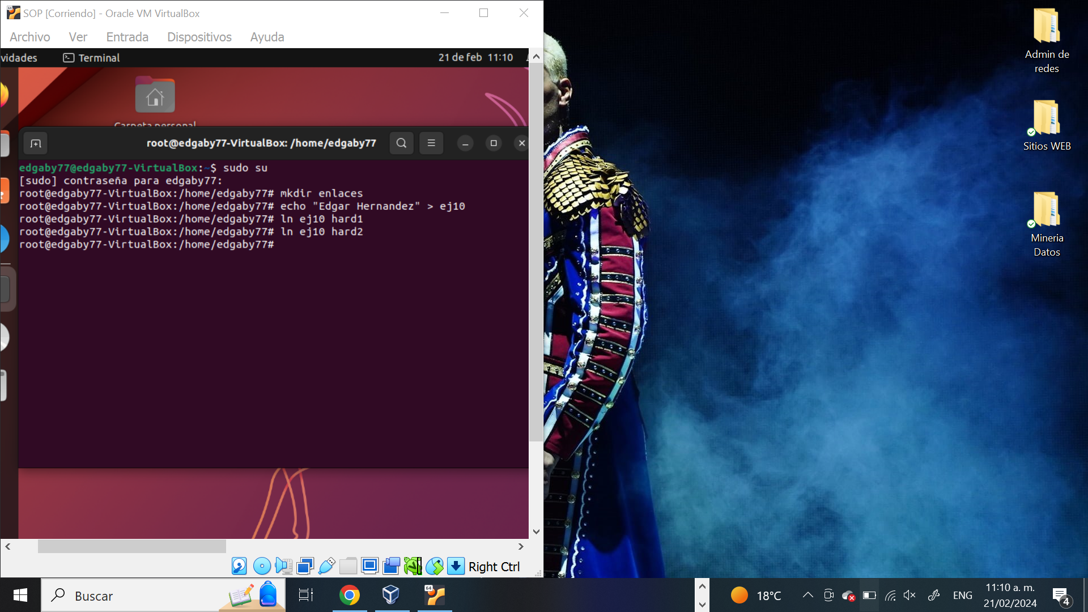

1. Crear un enlace simbólico a ej0 llamado sym1. (*Escriba el comando o capture pantalla)*

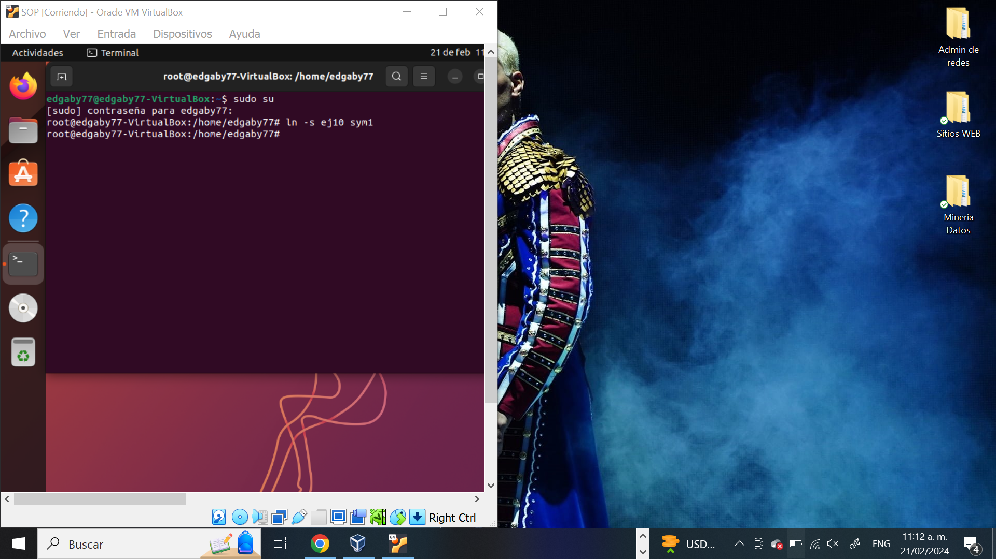

5) Crear un directorio dir1 y crear un enlace llamado dir2. (*Escriba el comando o capture pantalla)*

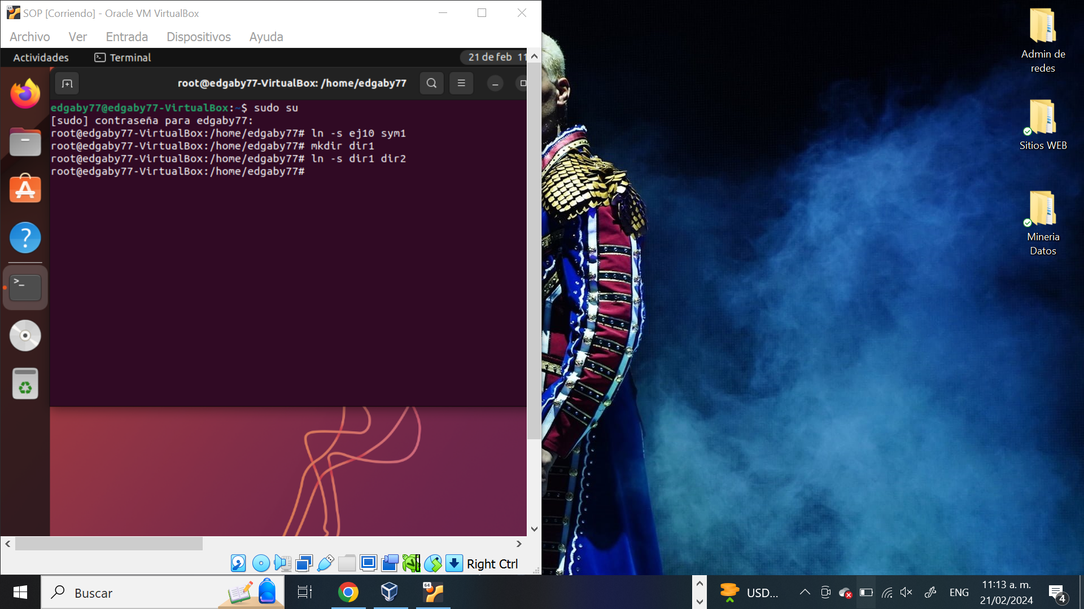

6) Hacer un ls -l para ver los enlaces creados.

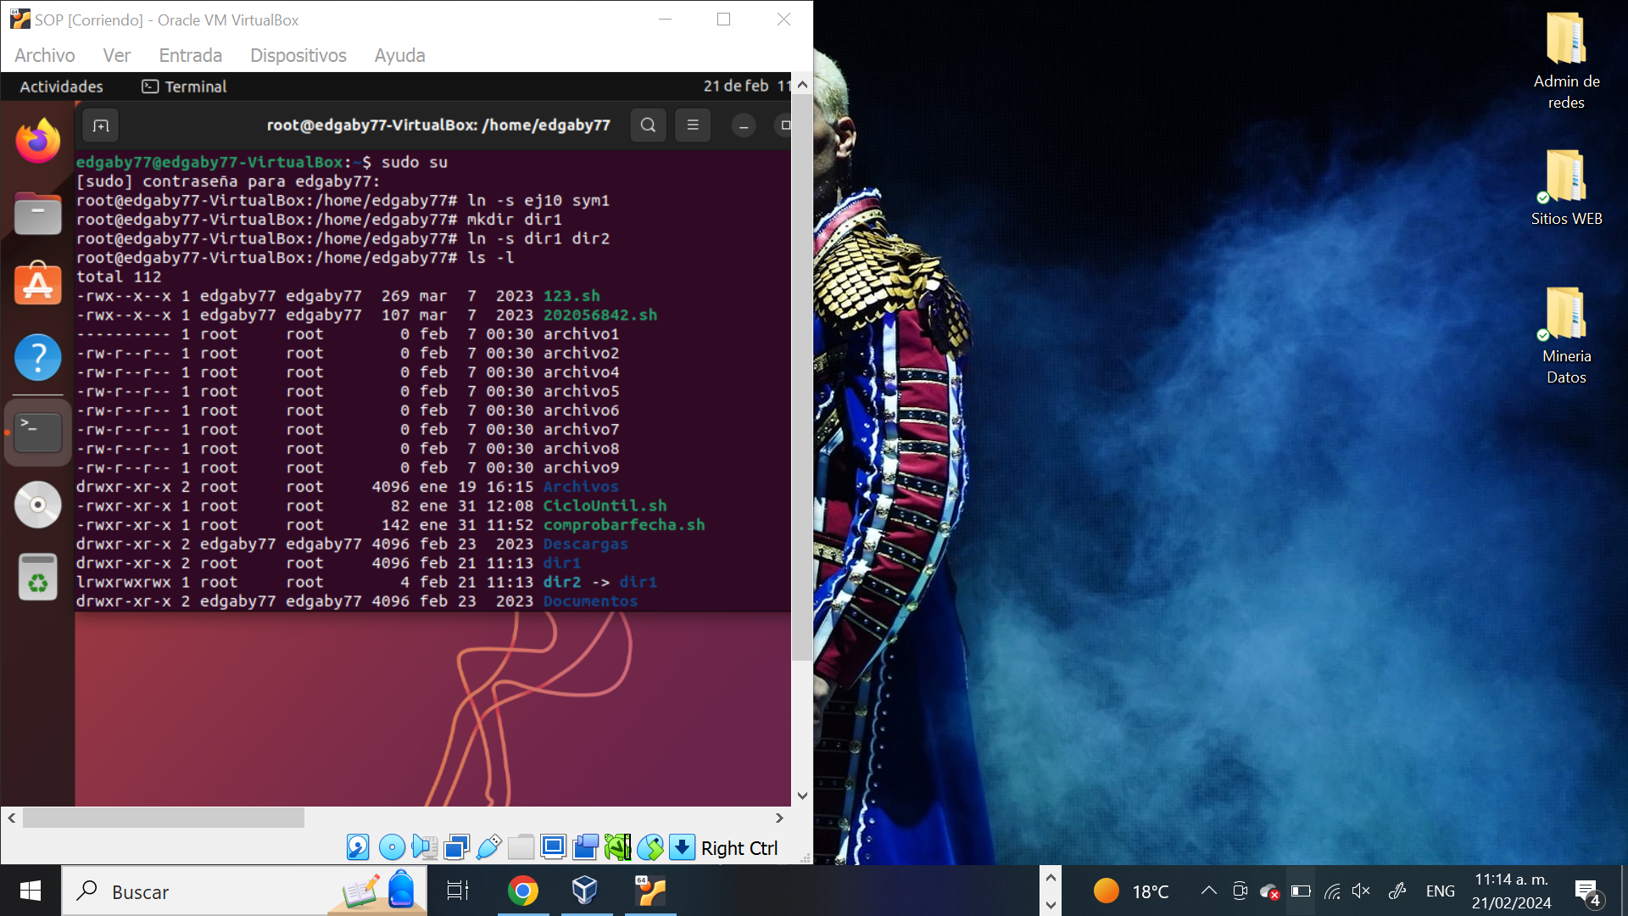

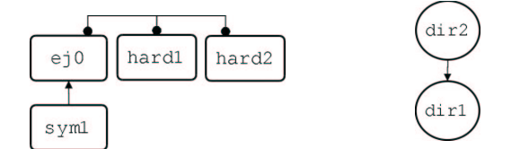

*\*nota: En el gráfico, los enlaces duros se simbolizan con líneas con terminación en círculo. Los enlaces simbólicos se grafican con líneas terminadas en flecha*.

Los enlaces rígidos no muestran nada particular listados con 'ls -l' pero los enlaces simbólicos vienen acompañados de una flecha que apunta a otro nombre de archivo. Hay una columna de números a continuación de los permisos. Se trata de una columna que indica el número de enlaces rígidos que están asociados a un mismo archivo.

En el caso de 'ej0', 'hard1' y 'hard2' aparece un 3 y está claro porque son enlaces creados por nosotros pero el directorio 'dir1' tiene un 2. Esto significa que existe otro enlace rígido para ese directorio que nosotros no hemos creado. Se ha creado automáticamente al crear 'dir1'. Recuerde que todos los directorios se crean con un par de entradas que son '.' y '..' El 2 por lo tanto en este caso se debe a la entrada '.' dentro del propio 'dir1' y si dentro de 'dir1' existieran directorios habría que contabilizar cada uno de los '..' de los directorios hijos como enlaces rígidos de 'dir1'.

7) Ver el contenido de ej0. *Escriba el Comando:*

*R=Cat ej10*

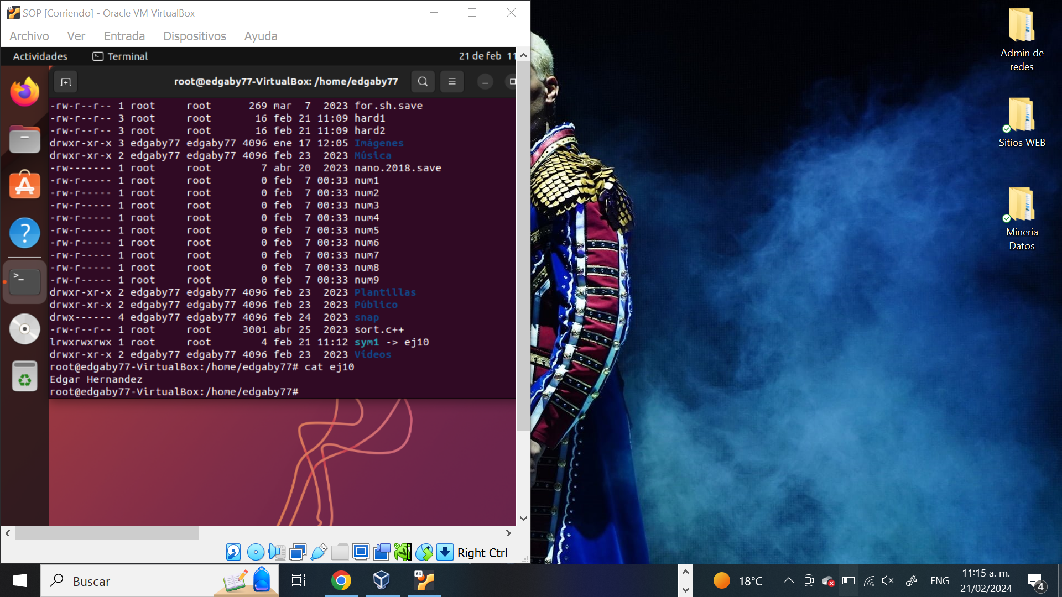

8) Agregar (usando el operador >>) el texto DNI al archivo hard1. *Escriba el comando:*

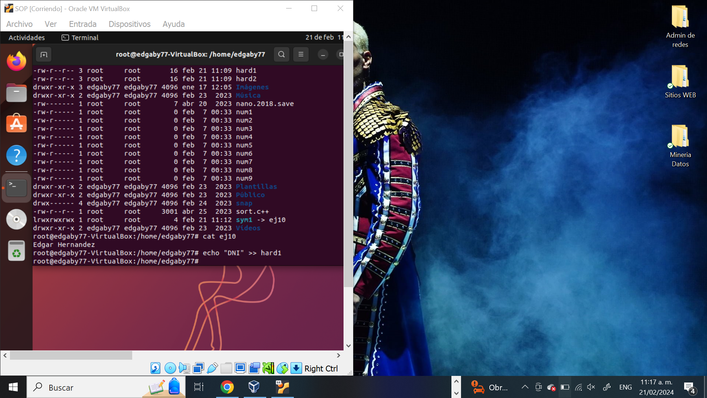

9) Ver nuevamente el contenido de ej0.

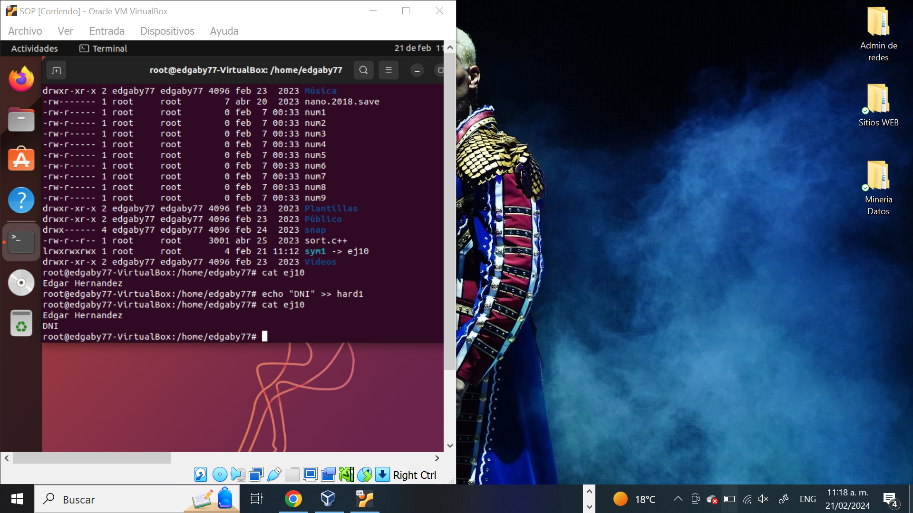

La información es accesible desde distintos nombres de archivos pero no son copias sino que se trata de la misma unidad de información.

10) Borrar ej0. Hacer un cat a sym1.

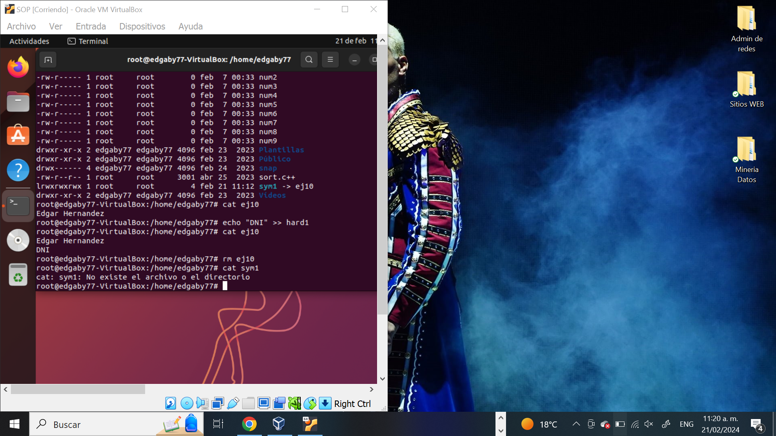

11) Hacer un cat a hard1.

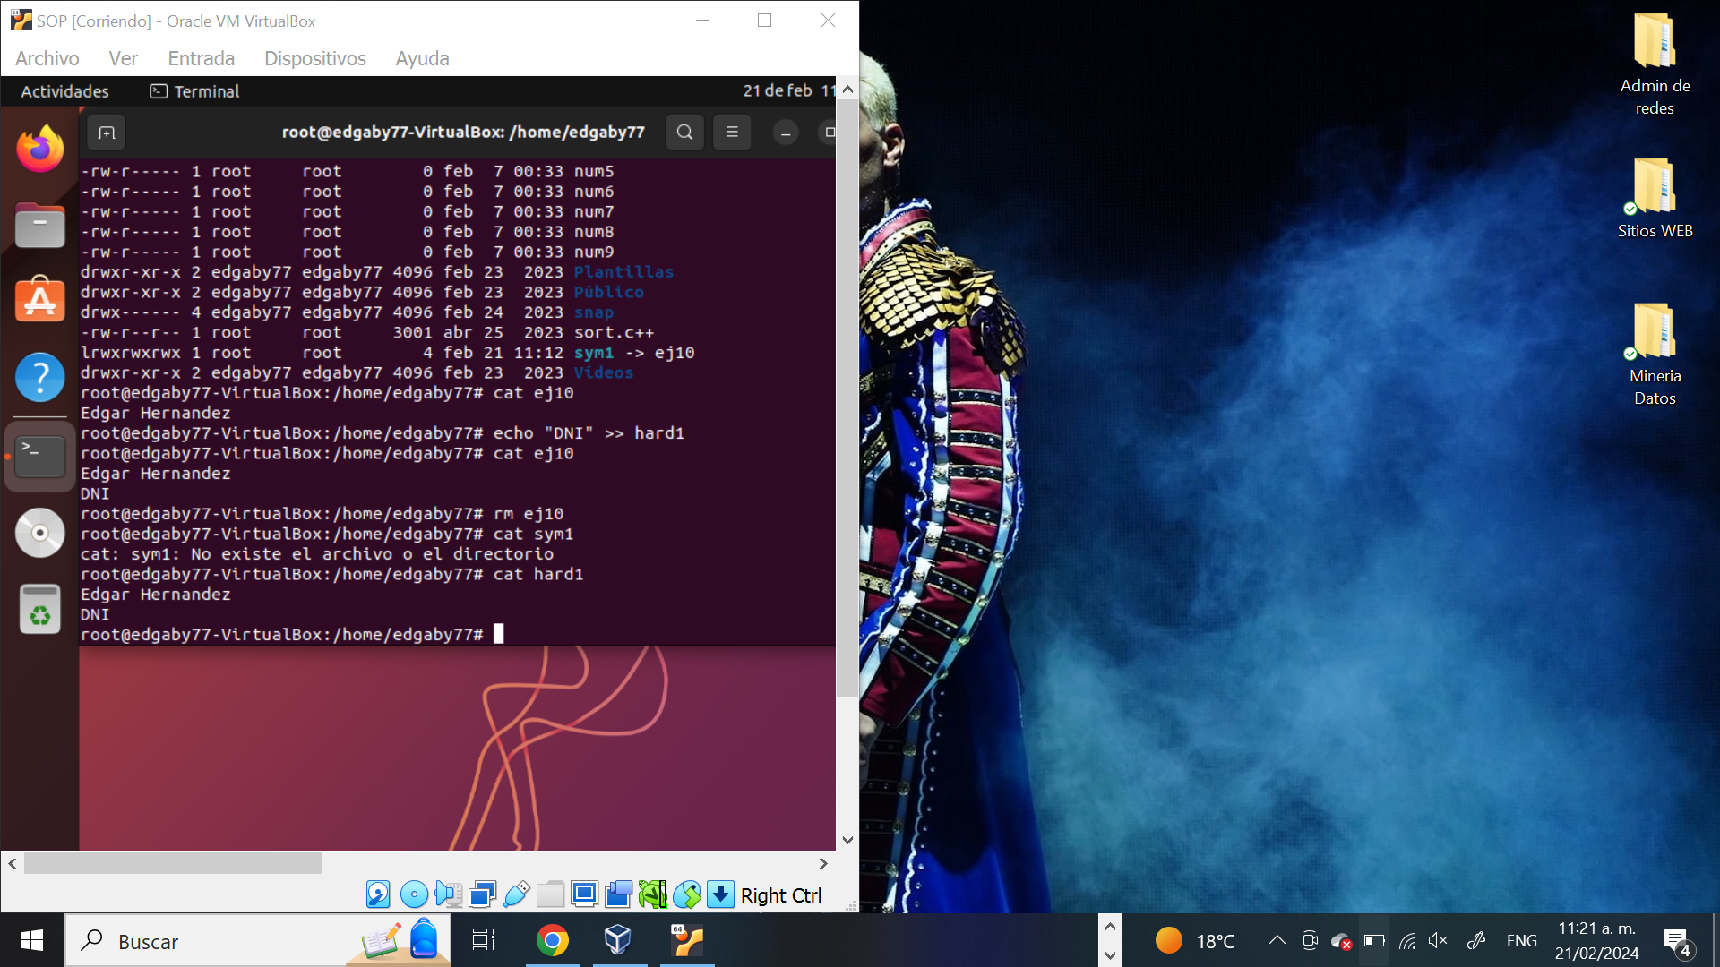

En el caso de los enlaces rígidos da igual cual es el enlace o archivo original. Son totalmente equivalentes y la información solo desaparecerá del sistema cuando el último enlace rígido sea eliminado. La diferencia con el enlace simbólico es que actúa simplemente accediendo al nombre del archivo que tiene almacenado en su interior. Por eso en el caso que acabamos de ver 'sym1' queda apuntando a 'ej0' que es un fichero que ya no existe.

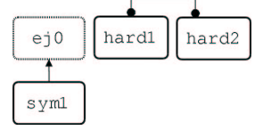

11) Hacer un ls -li

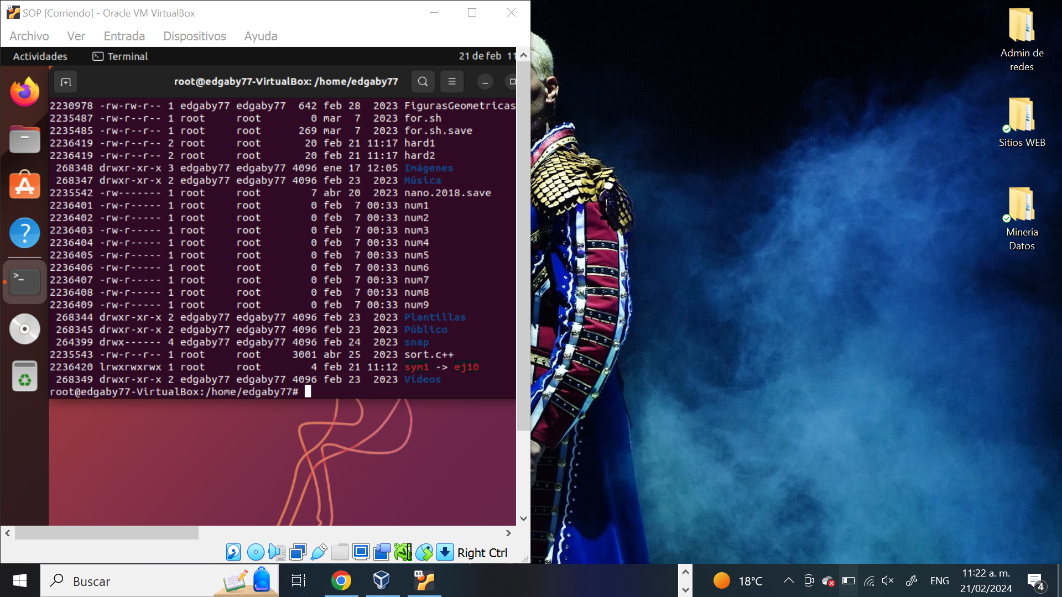

La opción -i sirve para visualizar el número de inodo. Un inodo es una clave numérica para el acceso al sistema plano de ficheros donde cada almacén de información tiene una única clave y por eso los distintos enlaces rígidos contienen el mismo valor de inodo.

12) Cambiar el nombre de 'hard2' por 'ej0' usando el comando mv. Con esto el link simbólico debería funcionar nuevamente.

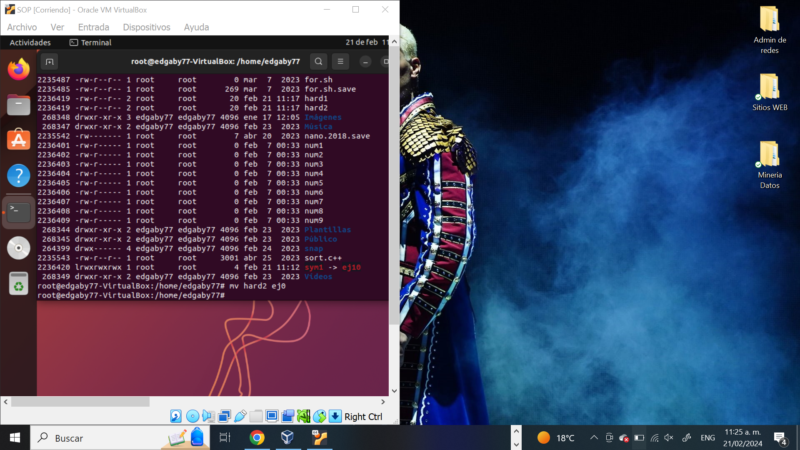

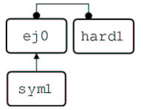

13) Verificar que sym1 es válido (cat sym1)

14) Mover el enlace simbólico 'sym1' a 'dir1' usando el comando mv.

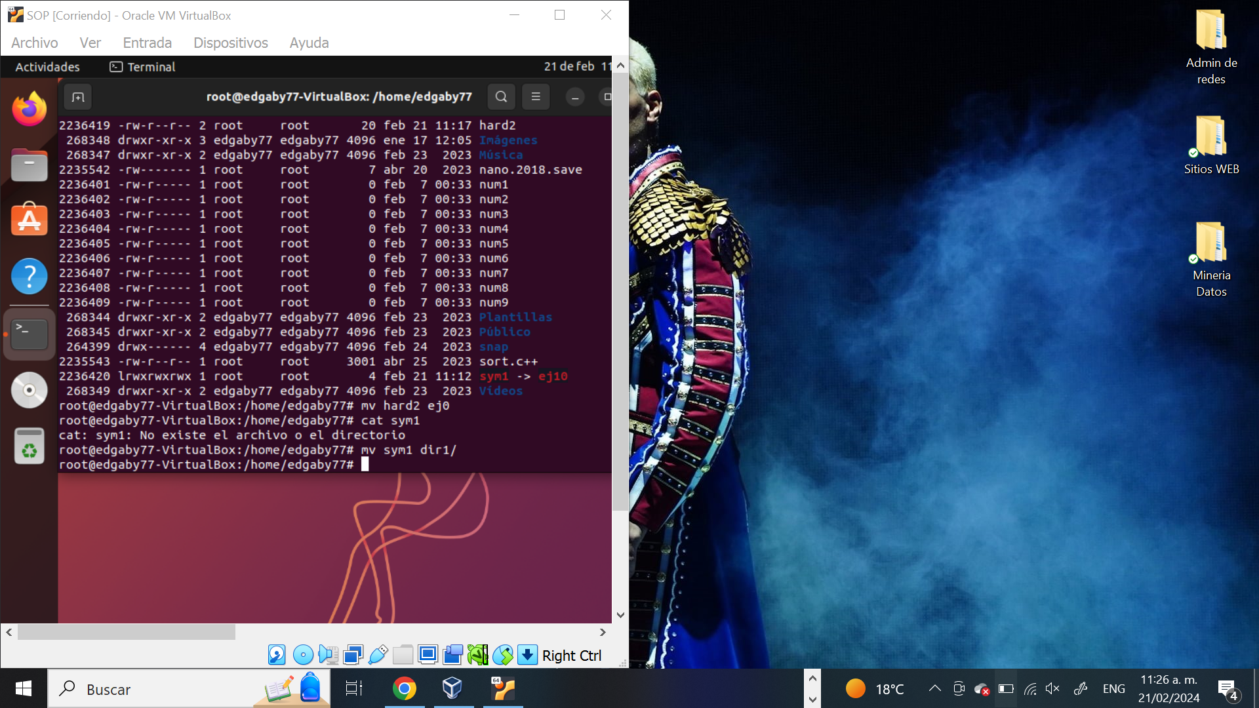

15) Verificar si funciona sym1 (que está ahora dentro de dir1).

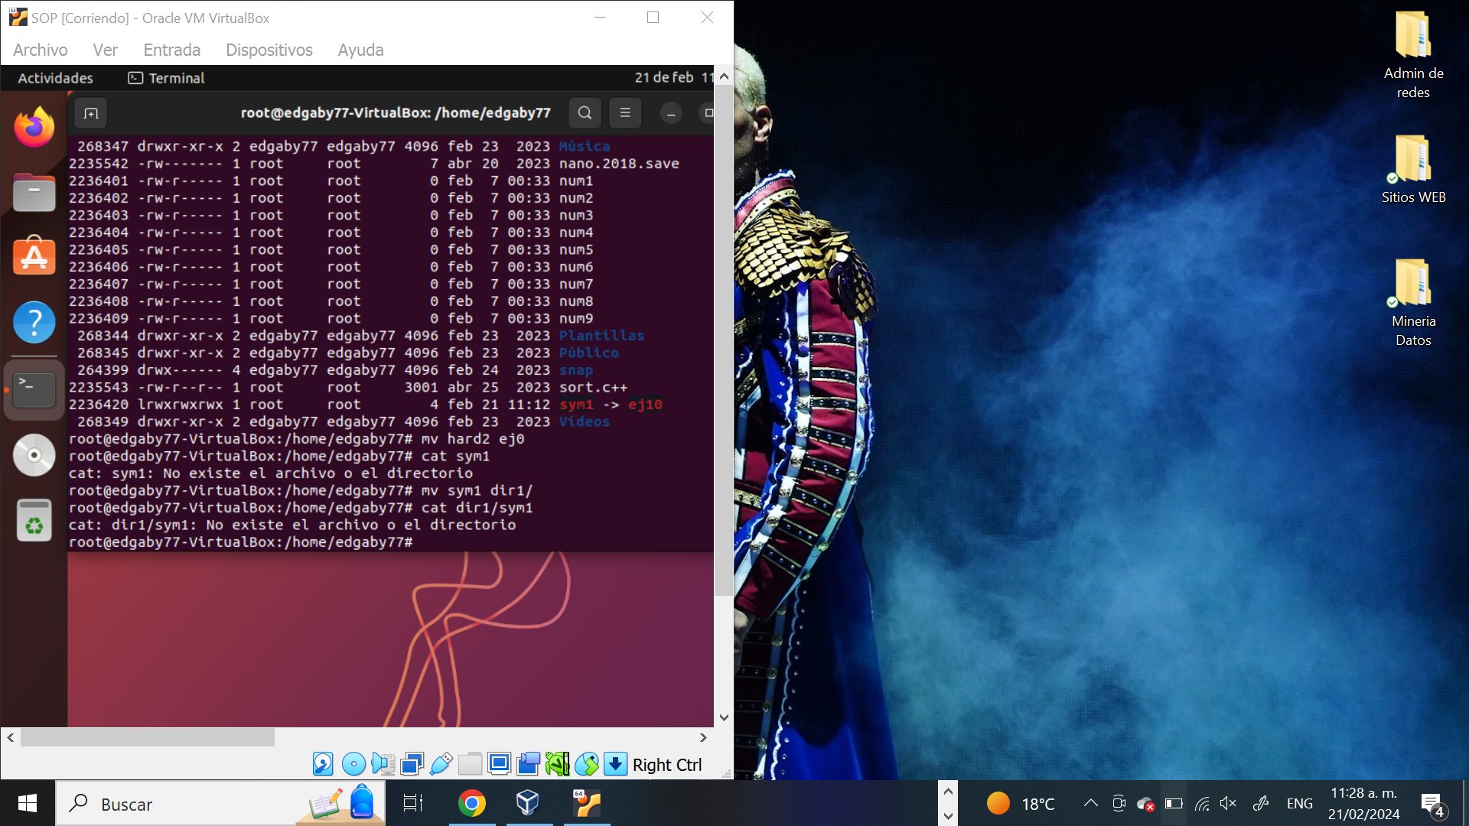

¿Hay error? ¿Por qué? :

R= El enlace simbólico 'sym1' dentro de 'dir1' no apuntará al archivo correcto 'ej0' debido a que el archivo 'ej0' se ha trasladado a 'dir2'.

Los enlaces simbólicos son relativos si no se especifica la ruta completa del target al momento de su creación.

16) Trasladar 'ej0' a 'dir2' y comprobar cómo queda todo y si ./dir1/sym1 es válido nuevamente.

